RICHIESTA CONTRIBUTO PER INTERVENTI A FAVORE DELLA FAMIGLIA
DGR 1565/2022
“CONTRIBUTO ECONOMICO ALLE RAGAZZE MADRI IN SITUAZIONE DI DIFFICOLTA’”
D.D.S. 152/2022 D.G.R. 1565/2022

ALL’AZIENDA ASP AMBITO 9
Via Gramsci, 95 - Jesi

La sottoscritta…………………………………………………………………………………………

CHIEDE

Di poter accedere ai benefici previsti dalla D.G.R. 1565/2022 per gli interventi di sostegno alla nascita - “contributo economico alle ragazze madri in situazione di difficoltà”.

A tal fine, sotto la propria responsabilità, ai sensi degli artt. 46 e 47 D.P.R. 445/2000 e consapevole delle sanzioni penali previste dall’articolo 76 del D.P.R. 445/2000, nei casi di dichiarazioni mendaci,

DICHIARA

Di essere nato a ____________________________________il ______________________________
Di essere residente a ________________________Via __________________________n. ________
Di essere cittadina _______________________________________________________________
Recapito telefonico – cellulare: ________________________________________________________
CODICE FISCALE

Di aver preso visione del bando di cui alla DGR 1565/2022 e di conoscere tutte le prescrizioni in esso contenute;

Di essere una ragazza madre in stato di bisogno con n. ____ figli con età compresa tra 0 e 13 anni;
Che IL VALORE ISEE del proprio nucleo anagrafico, È PARI AD EURO__________________, come risulta da dichiarazione/attestazione ISEE del _________________
Di chiedere il seguente contributo (barrare):

□ Ragazze madri in stato di bisogno con uno o più figli con età compresa tra 0 e 13 anni (il requisito dovrà essere posseduto al momento della consegna della domanda di contributo), con un reddito ISEE non superiore ad Euro 10.000,00;

Di essere consapevole che potranno essere eseguiti controlli da parte degli Uffici Servizi Sociali del proprio Comune di residenza o dell’Ufficio Servizi Sociali dell’ASP AMBITO 9, diretti ad accertare la veridicità delle dichiarazioni rese. E’, inoltre, consapevole che gli interventi di cui alla DGR 1565/2022 verranno realizzati solo previa verifica della disponibilità delle risorse trasferite dalla Regione e alle risorse di bilancio;

MODALITA’ DI PAGAMENTO DEL CONTRIBUTO

❑ mandato di pagamento

❑ C/C bancario/postale

Codice IBAN
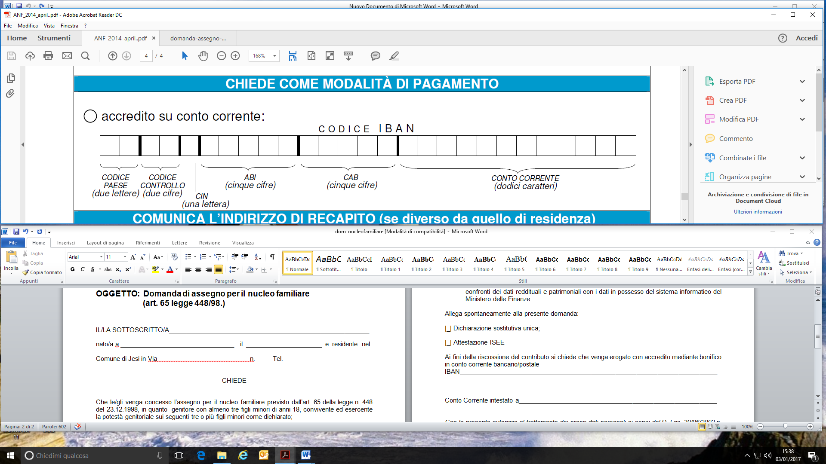
NOTA: il titolare del conto deve coincidere con chi richiede il contributo e il conto può anche essere cointestato con altro familiare

ALLEGA:
1. Dichiarazione e Attestazione ISEE, corrispondente alla situazione anagrafica del nucleo al momento della presentazione della domanda. Si prega di fare attenzione che l’attestazione ISEE non presenti difformità.
2. Copia documento di identità in corso di validità e – per i cittadini extracomunitari – copia del permesso di soggiorno o permesso di soggiorno CE per soggiornanti di lungo periodo. In caso di rinnovo di permesso, copia della ricevuta attestante la richiesta.
3. Copia del certificato attestante lo stato di famiglia o autodichiarazione (come autodichiarazione farà fede il documento di richiesta di contributo relativa alla presente fascia di intervento).
4. Copia del certificato di nascita dei minori.

FIRMA

Li ________________Data ____________ _________________________________

INFORMATIVA SULLA PRIVACY AI SENSI DEL REGOLAMENTO EUROPEO PER LA PROTEZIONE DEI DATI 679/2016 (GDPR)

La informiamo che i dati personali e sensibili da lei forniti e quelli che eventualmente fornirà anche successivamente, formeranno oggetto di trattamento nel rispetto della normativa sopra richiamata.
Per trattamento si intende la raccolta, registrazione, conservazione, elaborazione, modificazione, selezione, estrazione, raffronto, utilizzo, interconnessione, blocco, comunicazione, diffusione, cancellazione, distribuzione dei dati personali, ovvero la combinazione di due o più di tali operazioni.

Titolare, Responsabile e incaricati al trattamento
Il Titolare del trattamento dati è l’ASP AMBITO 9, con sede legale in via Gramsci, 95-60035 Jesi (AN). Il Responsabile del trattamento è il Responsabile dell’U.O. Minori e Famiglia. Il trattamento sarà svolto da soggetti appositamente incaricati (dipendenti e/o collaboratori dell’U.O. Minori e Famiglia) nominati e autorizzati dallo stesso Responsabile.

Finalità e modalità del trattamento
L’ASP AMBITO 9, titolare del trattamento, tratta i dati personali liberamente conferiti, per le finalità esclusivamente e strettamente connesse alla concessione del beneficio richiesto legge regionale n. 30/98. Il trattamento sarà svolto in forma automatizzata e/o manuale, nel rispetto di quanto previsto dall’art. 32 del GDPR 2016/679.

Consenso
Il consenso del trattamento ai fini istituzionali è necessario ed obbligatorio per le finalità stesse: l’ASP (per conto del Comune) non potrebbe erogare i servizi e adempiere agli obblighi nei confronti dei richiedenti nel caso di rifiuto a conferire i dati e ad autorizzarne la comunicazione ai soggetti terzi contitolari di trattamento.
In caso di erogazione del contributo, limitatamente alla conclusione del procedimento in parola, i dati personali indispensabili a tale scopo saranno trasmessi al Comune di Jesi e potranno essere comunicati anche ad altre Pubbliche Amministrazioni esclusivamente per il perseguimento delle previste norme. Nello specifico, i dati personali vengono trattati dall’ASP AMBITO 9 nell’ambito delle sue attività istituzionali, in particolare nella gestione dei rapporti con l’utenza e in generale per tutte le finalità connesse agli obblighi previsti dalla normativa vigente in materia di interventi a favore della famiglia.

Periodo di conservazione
I dati personali verranno conservati per un arco di tempo non superiore al conseguimento delle finalità per le quali i dati personali sono trattati (finalità istituzionali e non commerciali).

Diritti del cittadino
Per esercitare i diritti di cui all’art. 13 del GDPR e/o per eventuali chiarimenti in materia di tutela dati personali è possibile scrivere una mail all’attenzione del DPO (Responsabile della Protezione dei dati) dell’ASP asp.ambitonove@aspambitonove.it
I diritti del cittadino sono quelli previsti dal Regolamento UE 679/2016 (GDPR). Il cittadino può:
- ricevere conferma dell’esistenza dei dati suoi personali e richiedere l’accesso al loro contenuto;
- aggiornare, modificare e/o correggere i suoi dati personali;
- chiedere la cancellazione, la trasformazione in forma anonima, il blocco dei suoi dati trattati in violazione di legge;
- chiedere la limitazione del trattamento;
- opporsi per motivi legittimi al trattamento.

………………………., lì……………….
IL DICHIARANTE (Firma leggibile)

---------------------------------------

